附件1）、会议回执
会 议 回 执
姓 名 |  | 工作单位
通信地址 |  |  |  | 参会人数
邮 编 |  | 电子邮件
联系电话 |  | 传 真 |  | 手 机

附件2）、北京工业大学方位简图（可用鼠标点击放大）
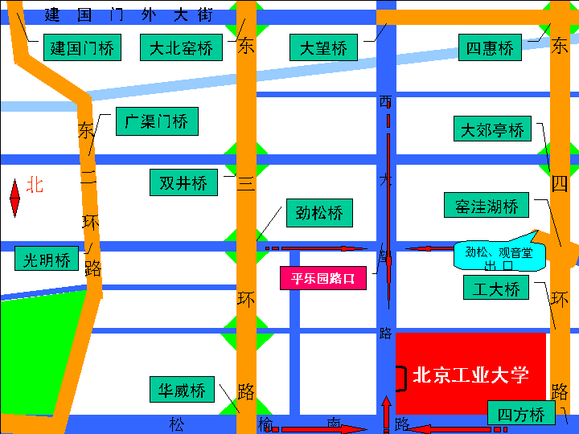

附件3）、北京工业大学平面图（可用鼠标点击放大）
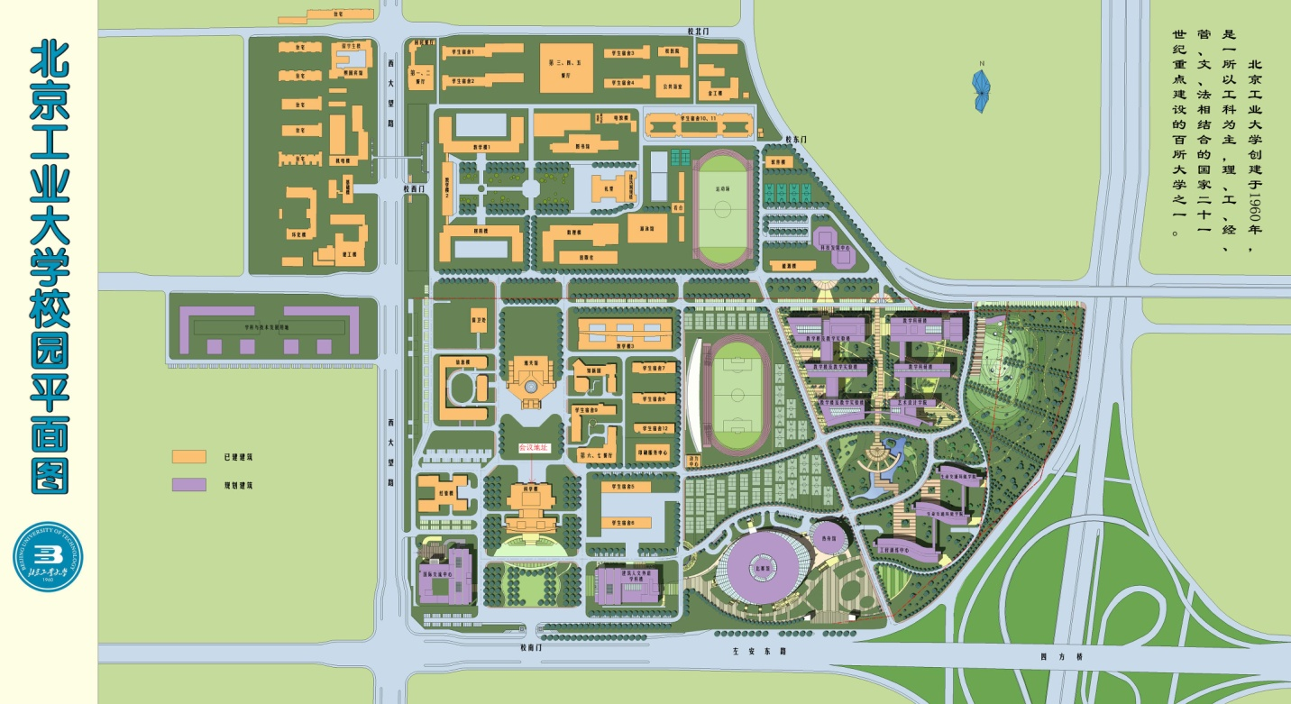

乘地铁、公交车至北京工业大学南门最佳路线：
*乘公交车线路： 24、53、486、674在北工大南门下车。
*地铁换乘公交车线路：乘地铁10号线在潘家园站下，出B站口向西步行50米至潘家园桥西侧公交车站，换乘34路（4站地）在北京工业大学南门下。

